关于填报大学生自主创业问卷调查的通知
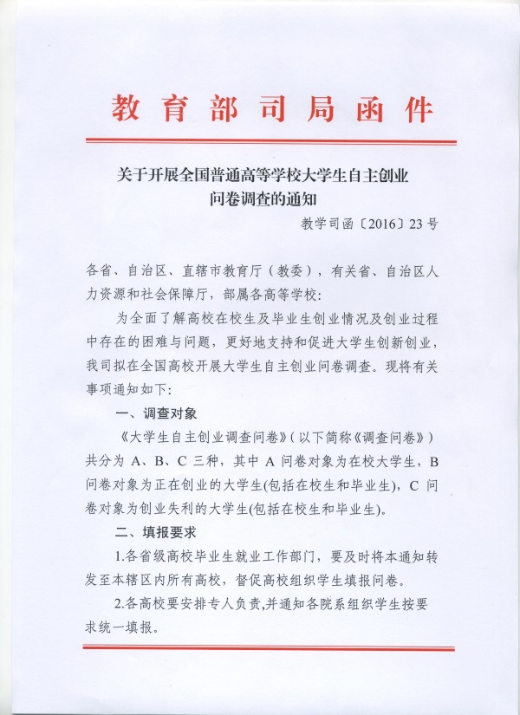

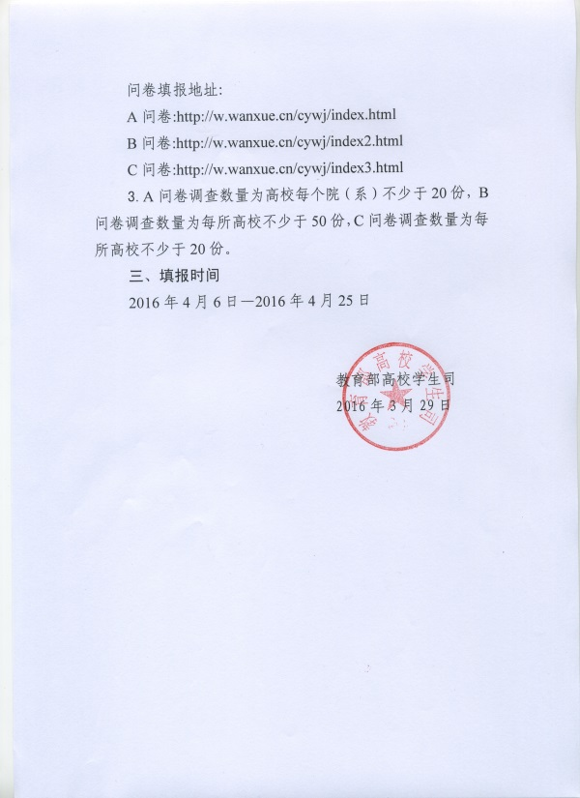

联系人：崔晓静；
联系电话（传真）：0531-88597832；
电子邮箱sdbysjyc@163.com。
网址：http://www.sdgxjy.com/html/2016/04/06/15321.html

